Информация о проведенных мероприятиях в период с 22 по 31 мая 2017г.

В период с 23 по 29 мая 2017 года в г. Каунас (Литва) проходил Чемпионат и Первенство по жиму лежа среди юношей и юниоров. Детскую спортивную школу «Нептун» представлял воспитанник старшего тренера-преподавателя Малюгина Виктора Сергеевича. По итогам Чемпионата воспитанник спортивной школы Королев Павел занял II место в категории 74 кг.

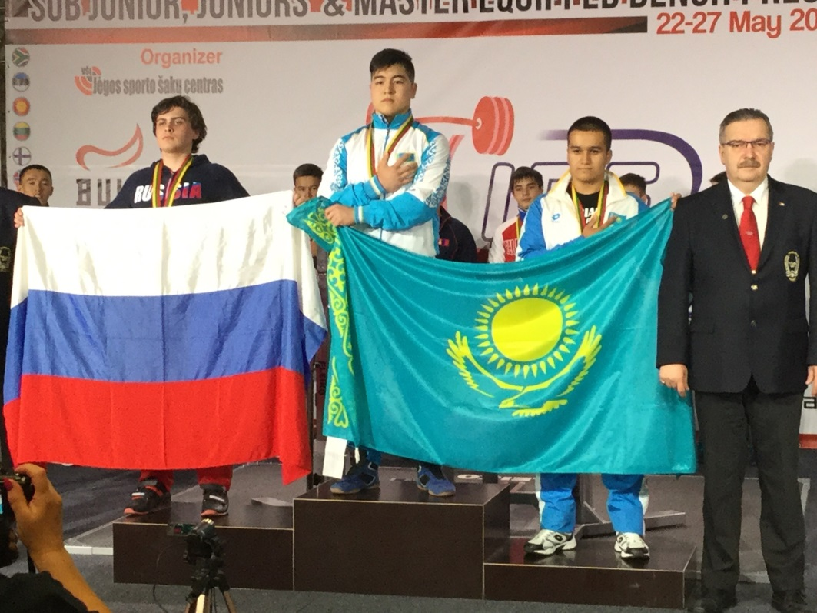

25-28 мая 2017 г. в г.Ханты-Мансийск состоялась Параспартакиада Ханты-Мансийского автономного округа – Югры по легкой атлетике. В данном мероприятии участвовало 115 человек. Нефтеюганский район завоевал 7 первых мест , 6 вторых мест и 2 третьих места.

Нефтеюганский район
27.06.2017г в с.п.Каркатеевы база туризма и отдыха «Сказка» состоялся 1 тура открытого турнира Нефтеюганского района по Пэйнтболу в котором приняло участие 11 команд. В данном мероприятии участвовало 80 человек.
Призовые места заняли следующие команды:
1-е место команда г.п.Пойковский
2-е место команда «Сапсан» г.Пыть-Ях
3-е место команда с.п.Усть-Юган

с.п.Усть-Юган
26 мая в Обь-Юганская СОШ прошли спортивные эстафеты "Спорт против табакокурения" в 5-6 классах. В эстафетах приняло участие 2 команды: команда"Здоровье" и команда "Спорт".В каждой команде принимало участие по 7 человек. Чтобы победить участникам команды пришлось пройти 10 веселых, но трудных эстафет. Победила команда "Здоровье" со счетом 6-4.Кроме спортивных эстафет, с участниками соревнований была проведена беседа о вреде табака курения его последствиях.

с.п.Куть-Ях
27.05.2017г. в 12:00ч спортивный комплекс с.п.Куть-Ях состоялась Акция «Велокросс», приуроченная к Всемирному дню без табака. В данном мероприятии учавствовало 25 человек и собрало массу зрителей.

с.п. Сентябрьский
27 мая 2017 г. в 12.00 часов на территории с.п. Сентябрьский прошли соревнования по мини футболу, приуроченные к Всемирному дню без табака. В мероприятии приняли участие 25 человек. Со счетом 12:8 закончилась самая зрелищная игра.

с.п.Каркатеевы
28 мая 2017 г. в с.п. Каркатеевы прошел Фестиваль ГТО, приуроченный к «Всемирному дню без табака». На данном спортивно-массовом мероприятии учувствовало население с.п. Каркатеевы в 3-х возрастных категориях отдельно у мужчин и женщин: 11-14 лет, 15-29 лет, 30-44 лет. В Фестивале участвовало 23 человека. Участники соревновались в пяти видах программы:
1. Подтягивания у мужчин или отжимания у женщин.
2. Прыжок в длину с места.
3. Метание снаряда.
4. Наклон вперед.
5. Бег на 60 м, 100 м.

с.п.Сингапай
30.05.2017г. в 19:00ч.спортивный комплекс с.п.Сингапай состоялась Товарищеская встреча по мини футболу среди учащихся п.Чеускино
Соревнования провдились ко дню празднования «Всемирный день без табака», в данном мероприятии участвовало 15 человек.

сп.Салым
31.05.2017г в СК с.п. Салым мини- футбольное поле КДЦ «Сиянме Севера» проходил «Переходящий кубок» по мини – футболу среди учащихся СОШ №1 и СОШ №2 в котором приняло участие 24 человека и собрало массу зрителей. Победила команда СОШ№1 со счетом 9:7 по пенальти. Данное мероприятие приуроченное ко «Всемирному дню без табака»

г.п.Пойковский

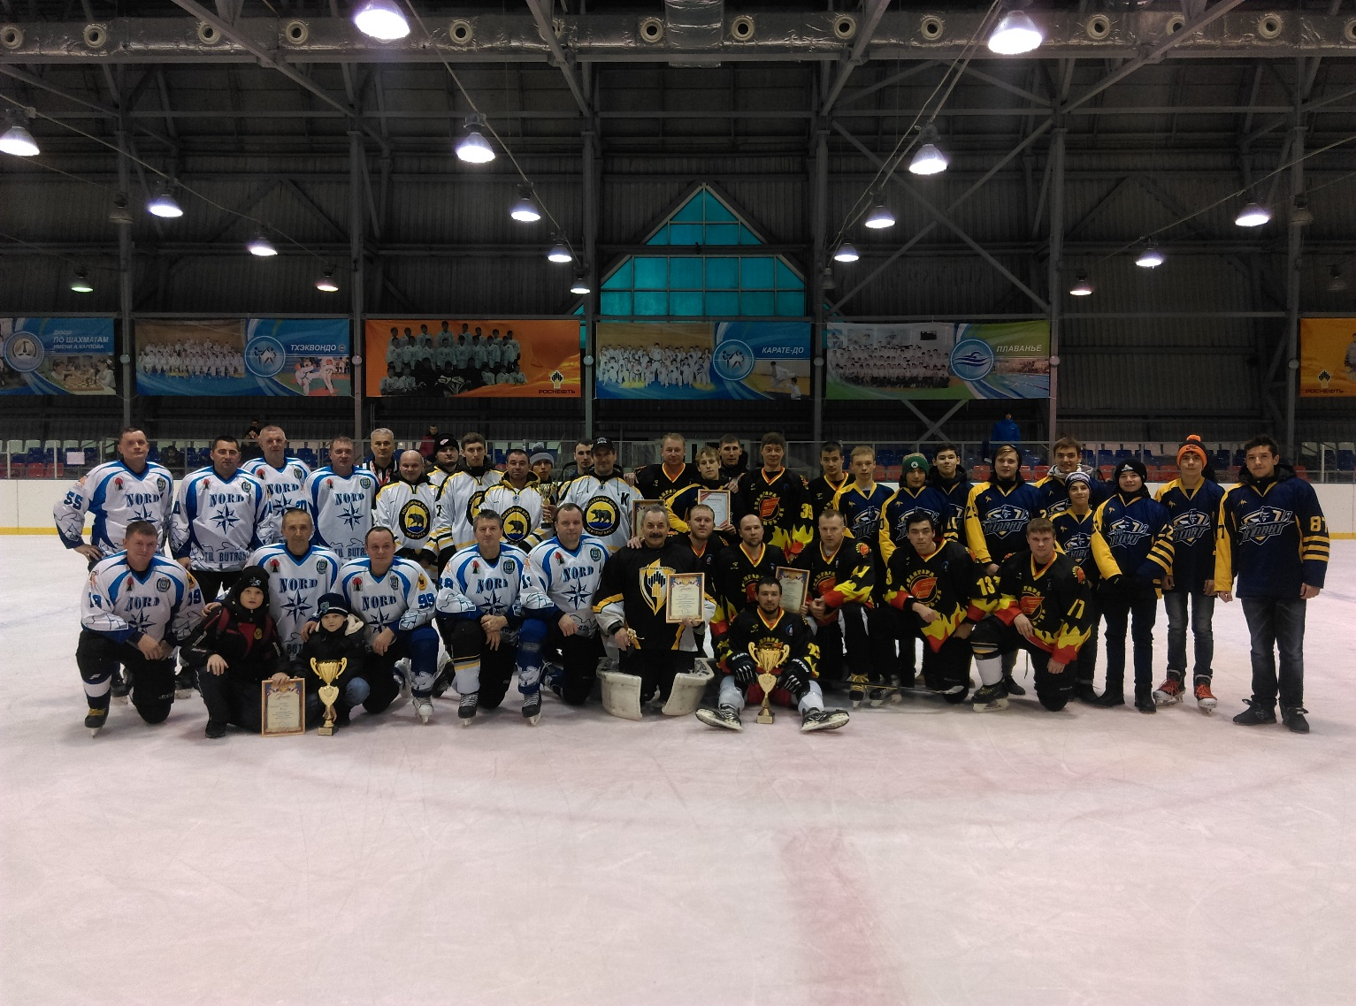

28 мая 2017 года в Ледовом дворце «Нефтяник» состоялось Открытое Первенство г.п. Пойковский по Хоккею с шайбой памяти Сергея Буслаева. Встречу торжественно открыли первый заместитель Главы Нефтеюганского района Кудашкин С.А.,Глава городского поселения Пойковский Бочко А.А.,руководитель исполнительного комитета Ханты-Мансийского регионального отделения Партии «ЕДИНАЯ РОССИЯ» Зеленский А.А.
В первой встрече выясняли сильнейших хозяева: молодежная команда ХК «Атлант» и ХК «Норд». С первых минут хоккеисты «Атланта» взяли инициативу в свои руки и уверенно закончили матч с результатом 4 : 2. Следующая встреча выдалась богатой на голы. В основное время матча соперники забили друг другу по шесть шайб. В пробитии буллитов удача была на стороне гостей из Нефтеюганска. В финальном матче пойковчане также показали интересную и красивую игру, и обыграли команду Нефтеюганска со счетом 4 : 2.
По сложившейся традиции призовой фонд хоккеисты передали супруге Сергея Буслаева.
1 место – ХК «Атлант» (г.п. Пойковский)
2 место – ХК «Медведи» (г. Нефтеюганск)
3 место – ХК «Норд» (г.п. Пойковский)

Поздравляем победителей и призеров соревнований!!!

